autore | Nome, Cognome
titolo | Chi mangia le briciole va in paradiso
anno accademico | 2021/22
corso di studi | Triennio
parole chiave | Tempo, panificazione, accelerazione, contemplazione, presente
relatore/i | Capuano, Luca  Guidi, Matteo (correlatore)
data | 1 luglio 2022

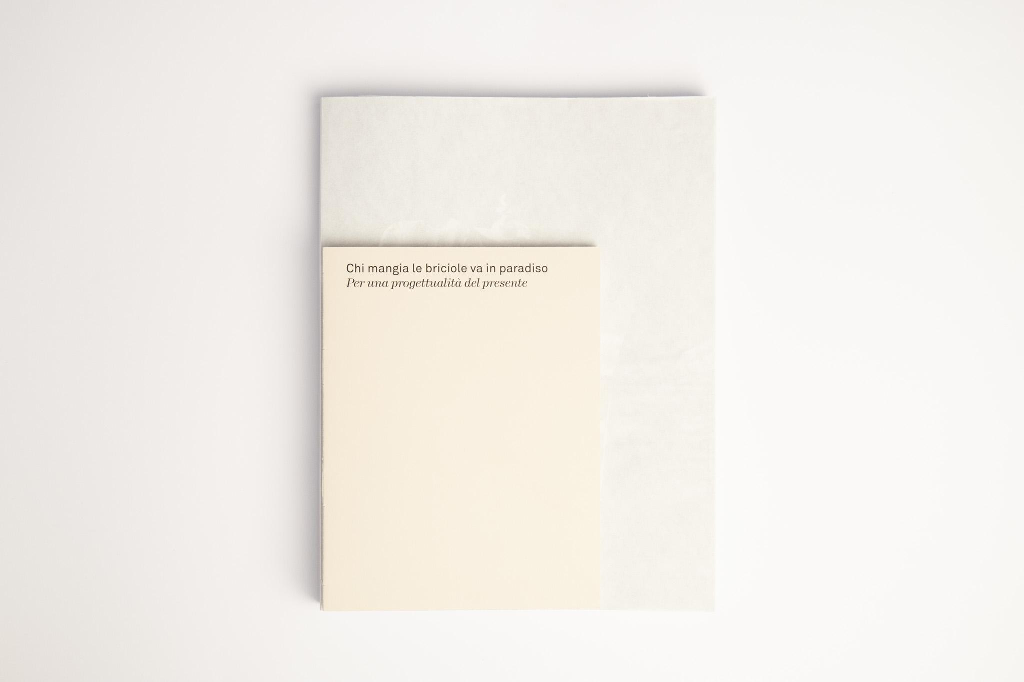
Corriamo, ci precipitiamo verso un futuro che non arriverà mai, spesso dimenticandoci di vivere in un presente. Come potrebbe essere la nostra percezione del mondo se non fossimo così spaventati dalla durata delle cose, dei processi, delle esperienze? Ridando dignità alla pratica della produzione del pane, questo progetto vuole proporre di prendersi il tempo necessario, fermarsi e contemplare il presente, in un gesto inattuale va contro ogni logica di mercato, di performatività ed efficienza, per poter riguadagnare la percezione di una durata significativa. Vuole proporre una resistenza, intima e sottovoce. Una possibilità, forse, potrebbe essere prendersi cura dei gesti con cui interagiamo con e nel mondo. A partire da un pezzo di pane.

